2014年第八届全国高等院校制冷、暖通空调学科发展与教学研讨会
2014年第八届全国制冷空调新技术研讨会
第三轮通知

“第八届全国高等院校制冷、暖通空调学科发展与教学研讨会（以下简称教学研讨会）”、“第八届全国制冷空调新技术研讨会（以下简称新技术研讨会）”定于2014年7月30日—8月1日在四川省成都市召开。会议由中国制冷学会和上海交通大学联合主办，西南交通大学和四川省制冷学会联合承办。
本次会议共收到205篇论文，其中新技术研讨会145篇，教学研讨会60篇。被本届会议录用的论文将汇编成论文摘要集，其中教学研讨会论文全部收录于论文集（带刊号正式出版）或期刊增刊，新技术研讨会部分论文将在会后被推荐到《化工学报》（EI检索）、《制冷与空调》、《制冷技术》等学术刊物发表。

会议时间及地点：
会议时间：教学研讨会会议时间为7月30日-31日，新技术研讨会会议时间为7月31日-8月1日，其中31日为交叉内容。
会议地点：四川省成都市沙湾路258号 加州花园酒店，详见附件1。
报到时间：7月29日（10:00-22:00）；7月30日（08:00-22:00）。
报到地点：加州花园酒店一楼大厅。

会议注册：
请欲参会人员（无论是否入住会务组推荐酒店）填写会议回执并注明住宿要求，以便会务组统计安排并制作大会通讯录。请务必在2014年7月18日前回复至会议邮箱，参会回执表详见附件2。会议住宿相关信息详见附件3。
参会代表同时参加新技术研讨会和教学研讨会，会议注册费800元/人。
参加新技术研讨会或教学研讨会中任意单个会议，会议注册费600元/人。

会议议程：
教学研讨会议程见附件4，新技术研讨会议程见附件5。此外，在本次大会期间，同期举办丹佛斯技术研讨会，会议议程见附件6。
分会场报告事宜：
请各位报告人（名单详见会议日程）准备报告材料（10分钟ppt），并将报告人相关信息（姓名、单位、手机号码）于2014年7月18日前发至会议邮箱。

会议邮箱：ract2014@163.com
联系人：孙亮亮（13880421637）、曹晓玲（13880676231）

第八届全国高等院校制冷、暖通空调学科发展与教学研讨会会务组
第八届全国制冷空调新技术研讨会会务组
2014年7月12日
附件1：会议地点
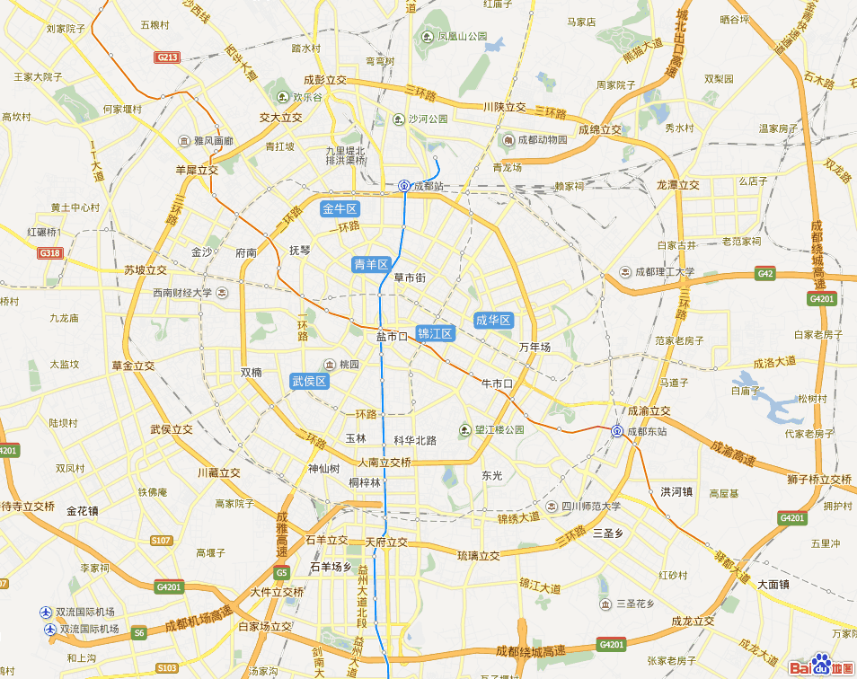
加州花园酒店
西南交通大学
成都双流国际机场
成都火车东站
成都火车北站
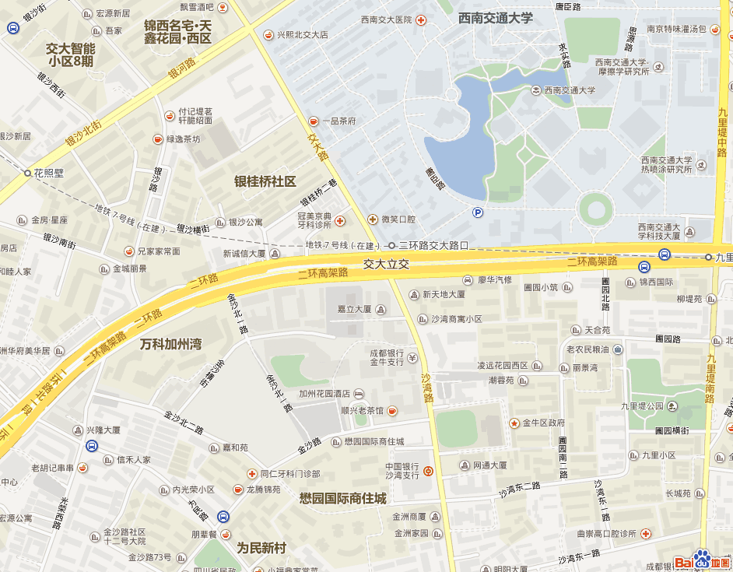
加州花园酒店
附件2：
第八届全国高等院校制冷、暖通空调学科发展与教学研讨会
第八届全国制冷空调新技术研讨会
参会详细信息 回执
（请确定在2014年7月18日前返回会务组邮箱：ract2014@163.com）

姓名 |  | 性别
职称 |  | 年龄
单位
报到日期 |  | 离开日期
联系电话（手机） |  | 电子邮箱
只参加学科发展与教学研讨会（√勾选）
只参加新技术研讨会（√勾选）
两会均参加（√勾选）
参会发票信息 | 抬头
参会发票信息 | 开票内容  （默认会务费）
参会发票信息 | 其他需求
住宿选择  （√勾选） | 加州花园酒店  （五星级） | 主楼标准间  （320元） | 主楼单间  （320元） |  | 贵宾楼单间  （550元）
住宿选择  （√勾选） | 喜马拉雅大酒店  （四星级） | 商务标间  （240元） | 豪华标间  （290元） |  | 豪华单间  （290元）
备注 | 1、由于各种房型数量有限，请在备注中另选两种备选住宿方案，供会议组调剂。  2、七月底八月初是成都的旅游旺季，请务必在7月18日前将此表返回会务组邮箱。

附件3：会议住宿相关信息

酒店地址示意图：

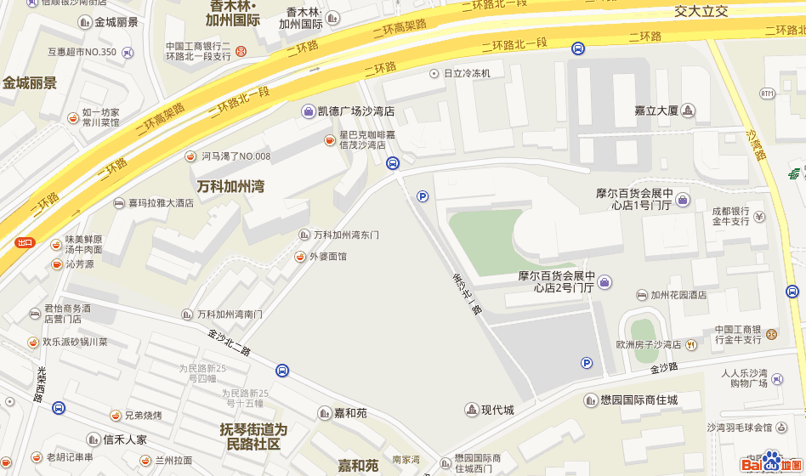
加州花园酒店
喜马拉雅大酒店

酒店住宿规格：

酒店名称 | 主楼标准间 | 主楼单间 | 贵宾楼单间 | 备注
加州花园酒店  （五星） | 320元 | 320元 | 550元 | 开会地点
喜马拉雅大酒店（四星） | 240元 | 290元 | 290元 | 距开会地点约500米

附件4：

第八届全国高等院校制冷、暖通空调学科发展与教学研讨会
议 程

7月30日 上午8:30-12:15
开幕式(8:30-9:20)
主持人: 袁艳平教授
No. | 时间 | 报告人 |  | 单位及职位
1 | 8:30-9:00 | 校领导 致词 |  | 西南交通大学
2 | 8:30-9:00 | 雷波教授 致词 |  | 四川省制冷学会理事长
3 | 8:30-9:00 | 何雅玲教授 致词 |  | 教育部高等学校能源动力类教学指导委员会主任
4 | 8:30-9:00 | 朱颖心教授 致词 |  | 高等学校建筑环境与设备工程学科专业指导委员会主任
5 | 8:30-9:00 | 中国制冷学会领导 致词 |  | 中国制冷学会副秘书长
9:00-9:20 合影
特邀大会报告(9:20-12:15)
主席:
1 | 9:20-9:50 | E.A. Groll |  | 美国大学与企业的合作模式
2 | 9:50-10:20 | 何雅玲 |  | 大学生研究性教学的实践与体会及教育部高等学校能源动力类专业教指委工作的介绍
3 | 10:20-10:50 | 朱颖心 |  | 对专业课程教学方法改革的思考
10:50-11:00 休息
主席:
4 | 11:00-11:30 |  | 王如竹 | 项目式教学的组织-以新生研讨课为例
5 | 11:30-12:00 |  | 冯雅 | 建筑热工学发展的相关问题与设计应用
6 | 12:00-12:15 |  | 恩布拉科 | 制冷创新大赛
12:15-13:30 午餐

7月30日 下午 13:30-18:00
分会场报告
第一会场（主题一）：学科建设与人才培养
主席：
1 | 黄炜 岳丰田 张红英 魏京胜 高涛 |  | 培养创新能力的研究型教学模式研究与实践
2 | 牛晓峰 龚延风 |  | 以实践为导向构建全日制暖通专业硕士培养体系
3 | 金苏敏 武文彬 |  | 南京工业大学热能与动力工程专业模块化教学培养体系
4 | 苗惠 陈华 |  | 加强科研管理服务学科建设
5 | 晏祥慧 马国远 姜明健 刘忠宝 |  | 通过大学生科技活动提升制冷专业大学生综合能力
6 | 陈建中 |  | 以活动促创新 以创新促成才
7 | 周东一 袁文华 石楚平 肖飚 |  | 校企合作培养“能源与动力工程”专业人才的研究
15:30-15:40 休息
主席：
8 | 刘太顺 刘泽勤 |  | 培养工程应用型人才的探索
9 | 王晓璐 |  | 工程实践锻炼对高校青年教师培养作用的思考
10 | 康彦青 张润霞 郑爱平 |  | 基于能力的能源与动力工程专业本科培养方案的改革与实践
11 | 李晓燕 杨大恒 严林木 钱剑峰 李杰 |  | 协同创新模式下热能与动力工程专业人才培养研究
12 | 陈晓 李小华 |  | 注册工程师制度对建筑环境与能源应用工程专业教学改革的启示
13 | 徐娓 王倩 |  | 专业教师担任班主任工作的体会
14 | 李舒宏 杜垲 蔡亮 张小松 |  | 加强工科大学生创新能力培养的思考
第二会场（主题二）：课程建设与改革
主席：
1 | 肖益民 |  | 建筑环境与能源应用工程核心系列课程建设
2 | 宁静红 申江 臧润清 刘斌 杨永安 刘圣春 刘兴华 |  | 提高《制冷装置设计》课程教学质量的方法及其实践
3 | 王倩 |  | 专业课，我们应该怎样教
4 | 张艳 解海卫 |  | 建筑环境学课程教学的几点意见
5 | 周继军 |  | 《工程热力学》课程的建设与实践
6 | 张样 黄志甲 |  | 《通风工程》课程教学改革与实践
7 | 陈威 |  | 《高等流体力学》课程教学改革探讨
8 | 刁永发 张华 孙彦江 |  | 浩辰CAD在建筑环境与设备工程专业教学改革探析
15:30-15:40 休息
主席：
9 | 刘泽勤 赵航宇 |  | 浅议工程教育认证制度背景下的建筑环境与能源应用工程专业本科教学改革策略
10 | 陈焕新 胡云鹏 |  | “现代制冷空调技术”的国际化课程建设及发展
11 | 周志钢 吴兆林 |  | 能源与动力工程专业的空气调节课程教学讨论
12 | 曹业玲 |  | “建筑环境与能源应用工程”专业定位与课程体系探讨
13 | 伍培 |  | 对建筑环境学课程的观察和思考
14 | 周翔 李峥嵘 |  | 建筑环境与能源应用工程专业毕业设计配套课程建设与思考
15 | 伍培 |  | 对专业导论课程的教学思考
16 | 孙晗 郭航 |  | 欧美典型高校制冷学科课程设置调研报告
第三会场（主题三）：教学方法研究
主席：
1 | 金听祥 李改莲 | “卓越工程师教育培养计划”人才培养模式下的能源动力类专业英语教学模式研究
2 | 李改莲 金听祥 胡张保 胡春霞 龚毅 | 以实验教学示范中心为依托培养学生创新能力的实验教学改革与探索
3 | 刘圣春 郭宪民 苗惠 | 卓越工程师培养计划《工程热力学》教学方法的改革与实践
4 | 张春路 邵亮亮 | 制冷原理课程教学中的数值分析实践
5 | 苏新军 | 流体力学教学方法的探索
6 | 马立 | 流体输配管网课程教学关键问题探讨
7 | 李敏 叶彪 张乾熙 | “制冷专业概览”教学中的多途径拓展
8 | 施伟 | 《热质交换原理与设备》教学体会点滴
15:30-15:40 休息
主席：
9 | 王娇琳 | 对流体力学本科教学中常见问题的反思
10 | 赵彬 | 空气洁净技术课程的教、学、研结合模式探索
11 | 郑国忠 魏兵 高月芬 荆有印 | 《暖通空调工程制图》课程教学的实践和探索
12 | 底冰 陈超 孙晗 晏祥慧 郭航 | 浅谈“空调原理与设备”课程教学的优化
13 | 李宏顺 | 气体液化的理论最小功与过程无关的一种严格证明方法
14 | 韩学廷 张艳 律宝莹 | 论试卷题型与章节题量分布表的功能作用
15 | 余晓平 曾莉 刘丽莹 | 基于空调实操室的建能专业实验教学探索与实践
16 | 陈瑞球 邱倩倩 陆蓓蕾 | 《传热学》课程“因材施教”的实践与思考
第四会场(主题四)：实践性教学环节的改革与创新
主席：
1 | 胡春霞 李改莲 时阳 龚毅 | 热能与动力工程特色专业建设中的实践教学改革
2 | 姜明健 马国远 晏祥慧 | 参加科技竞赛培养大学生创新精神与实践能力
3 | 解海卫 张艳 | 热能与动力工程专业生产实习相关问题浅析
4 | 韩亚芳 钱付平 鲁进利 张治 纪国富 | 基于专业实验平台建设建环专业校内生产实习基地的尝试
5 | 谢东 刘泽华 顾炜莉 熊军 | 多站式协同轮训的本科院校建环专业实践教学体系改革研究
6 | 郁文红 张少波 | 建环专业开展学生竞赛活动的实践
7 | 于航 刘芳 朱明杰 | 校企联合指导毕业设计的实践
15:30-15:40 休息
主席：
8 | 武文彬 金苏敏 | 以全国大学生节能减排竞赛为载体促进大学生创新实践能力培养
9 | 刁永发 张 华 孙彦江 | 浩辰CAD设计软件在建环专业教学改革探析
10 | 乐生健 王梦 巫樟泉 王禹生 黎明 吴巧媚 刘洋 王勤 | CHANGERS节能减排参赛历程
11 | 盛伟 刘桂信 李伟钊 王发辉 刘志超 | 制冷空调创新实践教学平台的开发
12 | 邹同华 申江 郭宪民 刘圣春 宁静红 刘斌 | 热能与动力工程国家级实验教学示范中心建设经验
13 | 姜树余 申江 郭宪民 刘圣春 宁静红 | 规范管理选题工作 提高毕业设计质量
14 | 李思泽 刘泽勤 | 理工科院校思想政治课教育改革探析

附件5：

第八届全国制冷空调新技术研讨会
议 程
7月31日 上午8:30-11:50
8:30-9:00 开幕式
主持人: 袁艳平教授
No. |  | 时间 | 报告人 |  | 单位及职位
1 |  | 8:30-9:00 | 校领导 致词 |  | 西南交通大学
2 |  | 8:30-9:00 | 雷波教授 致词 |  | 四川省制冷学会理事长
3 |  | 8:30-9:00 | 王如竹教授 致词 |  | 上海交通大学
4 |  | 8:30-9:00 | 中国制冷学会领导 致词 |  | 中国制冷学会副秘书长
特邀大会报告
主席:
1 |  | 9:00-9:30 | 马一太 |  | 制冷与热泵用膨胀机代替节流阀的研究与进展
2 |  | 9:30-10:00 | E.A. Groll |  | Novel Compression and System Concepts to Achieve High-Efficiency Heat Pumps
3 |  | 10:00-10:25 | 纪军 |  | 国家自然科学基金委制冷空调与热力学学科基金资助发展分析
10:25-10:35 休息
主席:
4 |  | 10:35-11:05 |  | 黎浩荣 | 空调制冷技术的智能化与大数据
5 |  | 11:05-11:20 |  | 丹佛斯 | 从建筑节能到冷链系统，丹佛斯全面助力绿色城镇化
6 |  | 11:20-11:50 |  | 张学军 | 文物热湿环境控制技术研究及应用
11:50-13:30 午餐
7月31日下午 14:00-17:55
主席:
6 |  | 14:00-14:30 |  | 王丽伟 | 膨胀石墨基质的传热传质特性及其在吸附剂中的应用研究
7 |  | 14:30-15:00 |  | 刘晓华 | 温湿度独立控制空调系统基础理论及关键装置研究
8 |  | 15:00-15:30 |  | 姜益强 | 蓄能除霜的空气源热泵关键技术研究及进展
9 |  | 15:30-16:00 |  | 肖赋 | 基于数据挖掘技术的建筑系统性能诊断和优化
16:00-16:10 休息
主席：
10 |  | 16:10-16:40 |  | 公茂琼 | 深冷混合工质节流制冷技术
11 |  | 16:40-17:10 |  | 殷勇高 | 溶液除湿空调技术研究进展
12 |  | 17:10-17:40 |  | 袁艳平 | 地下空间热湿环境与安全保障技术
13 |  | 17:40-17:55 |  | 格力空调 | 格力掌握核心科技
18：00-21：00 晚宴及晚会
8月1日上午 8:30-12:10
第一会场（主题一）：制冷循环与低温制冷技术
主席：
1 | 邢美波 鱼剑琳 刘小琴 |  |  |  |  |  | 双喷射器增效的跨临界CO₂两级压缩热泵循环热力学分析
2 | 徐孟飞 殷勇高 张小松 |  |  |  |  |  | 基于双工质对的吸收式制冷循环热力分析
3 | 宋姣姣 黄翔 范坤 任振琴 魏峰 龚晓霈 侯捷  徐学敏 |  |  |  |  |  | 数据中心用间接蒸发冷却经济器的节能分析
4 | 谈莹莹 王林 任秀宏 王雨 |  |  |  |  |  | 新型混合工质喷射制冷循环研究
5 | 王永青 |  |  |  |  |  | 吸附式冷-水联产系统性能分析
6 | 袁晗 张春路 |  |  |  |  |  | 空气制冷循环性能优化分析
7 | 罗江玉 |  |  |  |  |  | 无泵喷射式系统阀切换模拟研究
8 | 王建民 |  |  |  |  |  | 岛式陈列柜热制冷剂液体融霜系统
9 | 张璐瑶 黄翔 宋祥龙 李鑫 |  |  |  |  |  | 亚湿球温度的冷水对直接蒸发冷却降温效果的影响分析
10 | 陈少杰 陈光明 |  |  |  |  |  | 一种利用三通阀的无泵喷射式制冷机
10:20-10:30 休息
主席：
11 | 王红斌 金德禄 王如竹 孙海权 徐震原 王海亮 |  |  |  |  |  | 几种太阳能吸收式制冷的新选择
12 | 詹光毅 于航 赵美 孟二林 |  |  |  |  |  | 过冷法制冰可靠性的实验研究
13 | 王栋 陶乐仁 刘训梅 |  |  |  |  |  | 加湿量对低温冷库冷风机融霜影响的实验研究
14 | 陈双涛 刘昌海 马娟丽 侯予 |  |  |  |  |  | 带透平膨胀机的跨临界CO2制冷系统的设计与搭建
15 | 蔡姗姗 Lorenzo Cremaschi 朱未微 陈焕新 |  |  |  |  |  | 机械管式保冷系统在低温湿工况下的吸湿性及热导性研究
16 | 闫俊海 张小松 |  |  |  |  |  | 改进型溶液除湿蒸发式过冷水制冰系统特性分析
17 | 贾荣 宋阳 林文胜 |  |  |  |  |  | 混合制冷剂中重烃组分对PRICO液化流程的影响
18 | 陈建业 王宇辰 徐璐 张小斌 |  |  |  |  |  | 倾斜圆管内LN₂/VN₂液泛现象实验探究
第二会场（主题二）：制冷工质与蓄能技术
主席：
1 | 王军 龙恩深 廖星宇 徐龙 |  |  |  |  |  | 基于PCM改善帐篷围护结构热工性能的有效性研究
2 | 袁亚光 袁艳平 张楠 李天宇 曹晓玲 |  |  |  |  |  | 月桂酸-棕榈酸-硬脂酸/膨胀石墨复合相变材料的制备及性能研究
3 | 胡春妍 袁艳平 曹晓玲 杨晓娇 |  |  |  |  |  | 环形单元内月桂酸熔化过程的传热机制研究
4 | 施伟 |  |  |  |  |  | 相变球非均匀凝固的堆积床潜热贮冷的理论研究
5 | 袁晓蓉 高若楠 管文洁 高赞军 韩晓红 陈光明 |  |  |  |  |  | 浅析热力膨胀阀感温包充注工质组分研究
6 | 赖天伟 刘秀芳 陈双涛 侯予 |  |  |  |  |  | 直叶片离心泵内R134a流动与空化特性的CFD分析
7 | 梁笑阳 章学来 袁园 丁磊 刘田田 |  |  |  |  |  | -25℃复合低温相变防腐材料的研制
8 | 章学来 丁磊 徐斌 梁笑阳 华维三 |  |  |  |  |  | 一种热管式相变蓄放热系统的实验研究
9 | 夏燚 姚文超 张小松 张如意 |  |  |  |  |  | 双层相变蓄能地板辐射末端设计与模拟研究
10:20-10:30 休息
主席：
10 | 康维斌 赵民 刘星 顾兆林 胡汪洋 |  |  |  |  |  | 寒冷地区太阳能-相变蓄热采暖系统探索
11 | 金星 张小松 |  |  |  |  |  | 相变材料层位置对建筑墙体热性能影响的模拟分析
12 | 陈威 刘颂 赵群力 |  |  |  |  |  | 汲液式多孔介质应用于被动蒸发制冷墙体的性能分析
13 | 董彬 赵军 王世学 梁坤峰 |  |  |  |  |  | 氨水混合蒸气在水平圆管外的Marangoni 凝结换热特性
14 | 赵执婷 许志浩 |  |  |  |  |  | 氯化钠溶液相变材料凝固/熔化过程的数值分析
15 | 郭蘅 邸倩倩 刘斌 苏芸 |  |  |  |  |  | 新型蓄冷材料Al₂O₃-H₂O纳米流体凝固相变时间分析
16 | 张鹏 石新杰 |  |  |  |  |  | 浆氢在水平圆管内流动的数值模拟研究
17 | 李献亮 李舒宏 杨文超 张永信 |  |  |  |  |  | 基于不同状态方程模型的N₂/O₂/CO₂相平衡特性分析
第三会场（主题三）：暖通空调系统及数值模拟技术
主席：
1 | 王硕朋 张春路 |  |  |  |  |  | 基于逐时动态负荷和部件神经网络模型的多联机系统仿真方法
2 | 江宇 黄溢 葛天舒 王如竹 |  |  |  |  |  | 新型热湿独立控制空调系统的实验研究
3 | 裴秀英 黄美玲 林志宇 |  |  |  |  |  | 洁净手术室空气处理系统的能耗分析
4 | 王海 毕海权 秦萍 王晓亮 曾惜 革非 |  |  |  |  |  | 高静压风机盘管系统阻力特性研究
5 | 张鑫 黄翔 孙哲 |  |  |  |  |  | 发电厂蒸发冷却通风空调系统室外空气计算参数的确定
6 | 于文华 毕海权 |  |  |  |  |  | 电子式平衡阀在空调系统中的应用
7 | 王利 许志浩 |  |  |  |  |  | 恒温恒湿机组临界盘管模式运行分析
8 | 路昭 孟祥兆 罗昔联 金立文 顾兆林 |  |  |  |  |  | 遗址文物保护多场耦合实验舱系统设计研究
9 | 江楚遥 梁彩华 范鹏杰 张小松 |  |  |  |  |  | 空调系统变冷冻水温性能预测模拟与实验研究
10:20-10:30 休息
主席：
10 | 陈华 吴爱侠 夏佐强 李慧玲 |  |  |  |  |  | 干式盘管加独立新风除湿空调系统性能实验分析
11 | 贺志明 李念平 成剑林 陈琦 张鼎 |  |  |  |  |  | 喷淋工况下闭式热源塔传热特性
12 | 王成林 李舒宏 张小松 张恺 |  |  |  |  |  | 地板送风空调系统与上送风空调系统的能耗对比研究
13 | 尚峰 吴钢 毕柯 李想 |  |  |  |  |  | 基于TRNSYS的空调系统模糊控制与PID控制仿真研究
14 | 任岘乐 梁坤峰 贾雪迎 王林 阮春蕾 张林泉 |  |  |  |  |  | 冰蓄冷辐射空调系统方案设计与运行优化
15 | 张川 王如竹 孙鹏 |  |  |  |  |  | 小温差传热风机盘管的性能研究
16 | 邓人杰 张立志 |  |  |  |  |  | 冷吊顶系统的研究进展
17 | 孙浩然 任滔 李智强 丁国良 宋吉 高屹峰 |  |  |  |  |  | 用户数据交互型空调器性能仿真平台构建
第四会场（主题四）：建筑可再生能源利用与热泵技术
主席：
1 | 黄启明 余南阳 |  |  |  |  |  | 内循环双层光伏窗热性能分析
2 | 钟克承 李舒宏 周盈盈 张小松 |  |  |  |  |  | 相变玻璃窗与中空玻璃窗动态传热特性的对比研究
3 | 钱俊飞 高龙飞 殷勇高 张小松 张友超 |  |  |  |  |  | 太阳能溶液再生性能实验研究
4 | 刘静 张旭 张小波 |  |  |  |  |  | 夏热冬冷地区围护结构保温对夏季住宅建筑的影响研究
5 | 刘妍 吴根树 |  |  |  |  |  | 建筑围护结构节能设计
6 | 张小波 张旭 |  |  |  |  |  | 混合气候区围护结构节能及结露控制热湿研究
7 | 马利英 刘泽勤 |  |  |  |  |  | 土壤源热泵系统与冰蓄冷系统联合运行的经济性分析
8 | 蒋国彬 雷波 袁艳平 曹晓玲 |  |  |  |  |  | 青藏高原地下水源热泵的适宜性评价
10:20-10:30 休息
主席：
9 | 叶碧翠 韩晓红 刘骏 郑皎 陈光明 |  |  |  |  | 一种新型两级开式吸收式热泵系统的性能研究
10 | 吕小龙 胡辉 晏刚 鱼剑琳 |  |  |  |  | 一种用于小型热水器的新型太阳能辅助自复叠热泵系统的性能模拟
11 | 高宏太 金苏敏 |  |  |  |  | 空气携带型热泵废水处理系统热力分析
12 | 魏川铖 马国远 张双 周峰 |  |  |  |  | 小型数据中心散热用泵驱动回路热管换热机组的应用研究
13 | 吴集迎 马益民 |  |  |  |  | 基于LFG的沼气机热泵系统配置与实验研究
14 | 李姗姗 李舒宏 张小松 |  |  |  |  | 复合热源CO₂热泵热水器的模拟分析
15 | 姜文秀 蔡亮 王洁月 邓卫卫 |  |  |  |  | 混合动力燃气热泵的冬季运行工况经济性分析
16 | 徐国英 李凌志 张小松 孙岳明 |  |  |  |  | 添加不同纳米颗粒的导热油直接吸收集热实验研究
8月1日下午 13:30-18:10
第一会场（主题五）：换热器强化及热回收技术
主席：
1 | 赵夫峰 程志明 王三辉 曾小朗 |  |  |  |  |  | 宽片与窄片组合换热器数值与实验研究
2 | 王亚男 鹿世化 |  |  |  |  |  | 微通道平板换热器内流体分配不均的研究进展
3 | 王学会 郑豪策 杨璋璋 鹿丁 韩晓红 陈光明 |  |  |  |  |  | 一种新型的泡沫式脉动热管散热器
4 | 苏鹏飞 吴薇 张甜湉 王琴 |  |  |  |  |  | 相变蓄能材料集热器集热效率
5 | 张双 马国远 |  |  |  |  |  | 热虹吸管换热器的换热性能测试与分析
6 | 汪峰 梁彩华 杨明涛 范晨 张小松 |  |  |  |  |  | 翅片表面融霜水滞留机理及其影响因素
7 | 庄大伟 胡海涛 韩维哲 丁国良 熊伟 |  |  |  |  |  | 湿工况下平翅片平面凝水形成及运动过程的数值模拟与实验验证
8 | 魏文建 张如许 胡海涛 丁国良 |  |  |  |  |  | 点波板式换热器内单相流体流动换热与阻力特性的实验研究
9 | 李佳 金苏敏 |  |  |  |  |  | 影响动车牵引变流器用板翅式热管散热器传热性能的因素分析
15:20-15:30 休息
主席：
10 | 王秋云 孙磊 张春路 |  |  |  |  |  | 带三角波纹褶边的百叶窗翅片传热与阻力特性的三维数值模拟
11 | 王瑞星 刘斌 申志远 董小勇 |  |  |  |  |  | 孔径对平行流蒸发器液流均匀性的影响
12 | 王志国 尹柴玲 宋永臣 张雷 项新耀 |  |  |  |  |  | 油气集输过程低温余热回收模拟试验及应用研究
13 | 邱国栋 蔡伟华 吴志勇 姜益强 姚杨 |  |  |  |  |  | 螺旋管内冷凝换热数值模拟
14 | 唐景立 李小华 |  |  |  |  |  | 余热回收式水水源热泵的实验研究
15 | 钱华 郑晓红 梁文清 张磊 张小松 |  |  |  |  |  | 地底渗流对地埋管地温场的预测模型及影响研究
16 | 李晓宇 刘斌 马晓燕 殷辉 |  |  |  |  |  | 微通道蒸发器与常规蒸发器的制冷特性比较
17 | 马晓燕 刘斌 李晓宇 殷辉 |  |  |  |  |  | 微通道冷凝器与管翅式冷凝器运行特性比较
第二会场（主题二）：制冷工质与蓄能技术
主席：
18 | 纪馨 陈双双 林文胜 |  |  |  |  |  | 液化天然气气化器无相变中间流体的选择
19 | 任彬 王勤 王辉 宋琦 乐生健 陈光明 |  |  |  |  |  | 精馏型自复叠小型天然气液化系统组分配比优化
20 | 梁坤峰 王全海 阮春蕾 任岘乐 贾雪迎 王林 |  |  |  |  |  | 基于粒数衡算的管内流动结晶模拟
21 | 梁坤峰 任岘乐 杜军恒 贾雪迎 王林 阮春蕾 |  |  |  |  |  | 冰浆在离心泵内的流动特性模拟
22 | 杨丽媛 何国庚 蔡德华 |  |  |  |  |  | 冰浆在风机盘管分流器内的流动数值分析
23 | 胡海涛 朱禹 丁国良 彭浩 孙硕 |  |  |  |  |  | 泡沫金属管内流动沸腾压降特性的实验研究与关联式
24 | 潘亚梅 张忠斌 黄虎 张若楠 |  |  |  |  |  | R32和R410A全新风处理机组性能比较试验
15:20-15:30 休息
第二会场（主题六）：气流组织及除湿技术
主席：
1 | 郑宝军 殷勇高 |  |  |  |  |  | 压缩空气溶液深度除湿干燥方法及初步实验验证
2 | 张志伟 周飞 张钰 张小松 李应林 谭来仔 |  |  |  |  |  | 溶液调湿空调系统浓度差的变化规律研究
3 | 王恒旭 黄明忠 孙大明 张学军 沈根法 郑幼明 |  |  |  |  |  | 扩散吸收式恒湿文物展柜的研制
4 | 刘晓华 张涛 郑宇薇 |  |  |  |  |  | 采用吸湿剂的空气湿度处理过程性能分析
5 | 涂耀东 江宇 葛天舒 王如竹 |  |  |  |  |  | 新型固体吸附除湿空调系统能耗影响因素分析
6 | 曾惜 毕海权 刘凯 王晓亮 |  |  |  |  |  | 双岛式地下车站自然通风条件下火灾特性研究
7 | 赵海波 杨昭 |  |  |  |  |  | 白菜种子热泵干燥特性模拟研究
8 | 高龙飞 殷勇高 张小松 |  |  |  |  |  | 之型填料溶液再生性能的实验研究
第三会场（主题三）：暖通空调系统及数值模拟技术
主席：
18 | 任岘乐 梁坤峰 贾雪迎 王林 阮春蕾 张林泉 |  |  |  |  |  | 冰蓄冷辐射空调系统方案设计与运行优化
19 | 王军 龙恩深 张旭 |  |  |  |  |  | 连续与间歇送风调控室内VOCs污染的特征研究
20 | 冷少华 李越峰 李峰 栾军 邱名友 |  |  |  |  |  | 壁挂式空调的导风结构对房间内温度场的影响分析
21 | 祝用华 晋欣桥 杜志敏 尤天宇 |  |  |  |  |  | 多联机与新风机复合空调系统优化控制研究
22 | 臧绍康 余南阳 |  |  |  |  |  | 成都地区住宅夏季不同降温方式适宜性分析
23 | 白雪莲 戚奔 |  |  |  |  |  | 整数规划在区域供冷管网优化中的应用
24 | 刘妍 吴根树 |  |  |  |  |  | 集中供暖系统分户热计量的探讨
25 | 曹福 雷波 |  |  |  |  |  | 二次网供热系统分时分区质-量调节的研究
第四会场（主题七）：测量与控制相关技术
主席：
1 | 高能 蒋云云 何一坚 陈光明 |  |  |  |  |  | 一种制冷剂液态定压比热的测量装置与方法
2 | 蒋青 白崇俨 张绍志 陈光明 |  |  |  |  |  | 基于温度互相关法流量测量实验研究
3 | 邹慧明 唐明生 徐洪波 邵双全 田长青 |  |  |  |  |  | 电冰箱用线性压缩机的控制系统研究
4 | 邵双全 邹慧明 徐洪波 田长青 |  |  |  |  |  | 基于计算机仿真的多联式空调系统控制策略设计研究
5 | 邵双全 邹慧明 徐洪波 田长青 |  |  |  |  |  | 基于CFD的双工况多翼离心风机的优化设计
6 | 孟曦 李彦儒 王军 龙恩深 |  |  |  |  |  | 不同墙体灰缝对热流计法的现场测试精度的影响
7 | 贺杜 许志浩 |  |  |  |  |  | 环境扰量对热膜-热流计法影响的数值研究
15:20-15:30 休息
主席：
8 | 胡云鹏 李冠男 陈焕新 黎浩荣 胡文举 李炅 |  |  |  |  |  | 基于训练矩阵优化的冷水机组传感器故障检测效率分析
9 | 毕柯 吴钢 马计 李想 尚峰 |  |  |  |  |  | 基于分子动力学的Bi系超导材料比热容数值模拟
10 | 周智勇 邸倩倩 杨瑞丽 郭 妞 |  |  |  |  |  | 马铃薯热物性的测量
11 | 阚安康 曹丹 康利云 |  |  |  |  |  | 真空绝热板导热系数预测模型及实验研究
12 | 韩魏 苏新军 穆延非 王亚妹 |  |  |  |  |  | 瞬变平面热源法热导率测量的数值模拟
13 | 刘启武 涂小平 |  |  |  |  |  | 直流变频空调器中一种力矩控制方法
14 | 吴撼 唐黎明 |  |  |  |  |  | 制冷剂中润滑油含量测试方法探讨

附件6：
《丹佛斯商用直流变频压缩机及天磁TM磁悬浮无油变频压缩机》研讨会–成都站
议 程
7月30日下午 15:00-18:30
1 | 15:00-15:30 |  | 签到
2 | 15:30-15:35 | 全球产品市场总监 顾丽敏 | 欢迎致辞
3 | 15:35-15:40 | 中国制冷学会副秘书长 胡汪洋 | 嘉宾致辞
4 | 15:40-15:50 | 全球产品市场总监 顾丽敏 | 丹佛斯公司近况
5 | 15:50-16:00 | 全球产品市场总监 顾丽敏 | 丹佛斯商用压缩机部门简介
6 | 16:00-16:10 | 全球产品市场总监 顾丽敏 | 丹佛斯变频商用压缩机助力中央空调节能运行
7 | 16:10-16:45 | 变频压缩机商务发展专员丁思远 | 丹佛斯变频涡旋技术
16:45-17:00 休息
8 | 17:00-17:20 | 技术支持经理 刘红绍 | 丹佛斯天磁TM（Turbocor）磁悬浮无油变频压缩机技术
9 | 17:20-17:30 |  | 专家代表发言
10 | 17:30-18:10 |  | OEMs报告
11 | 18:10-18:30 |  | 问题及讨论
18:30-19:45 答谢晚宴

